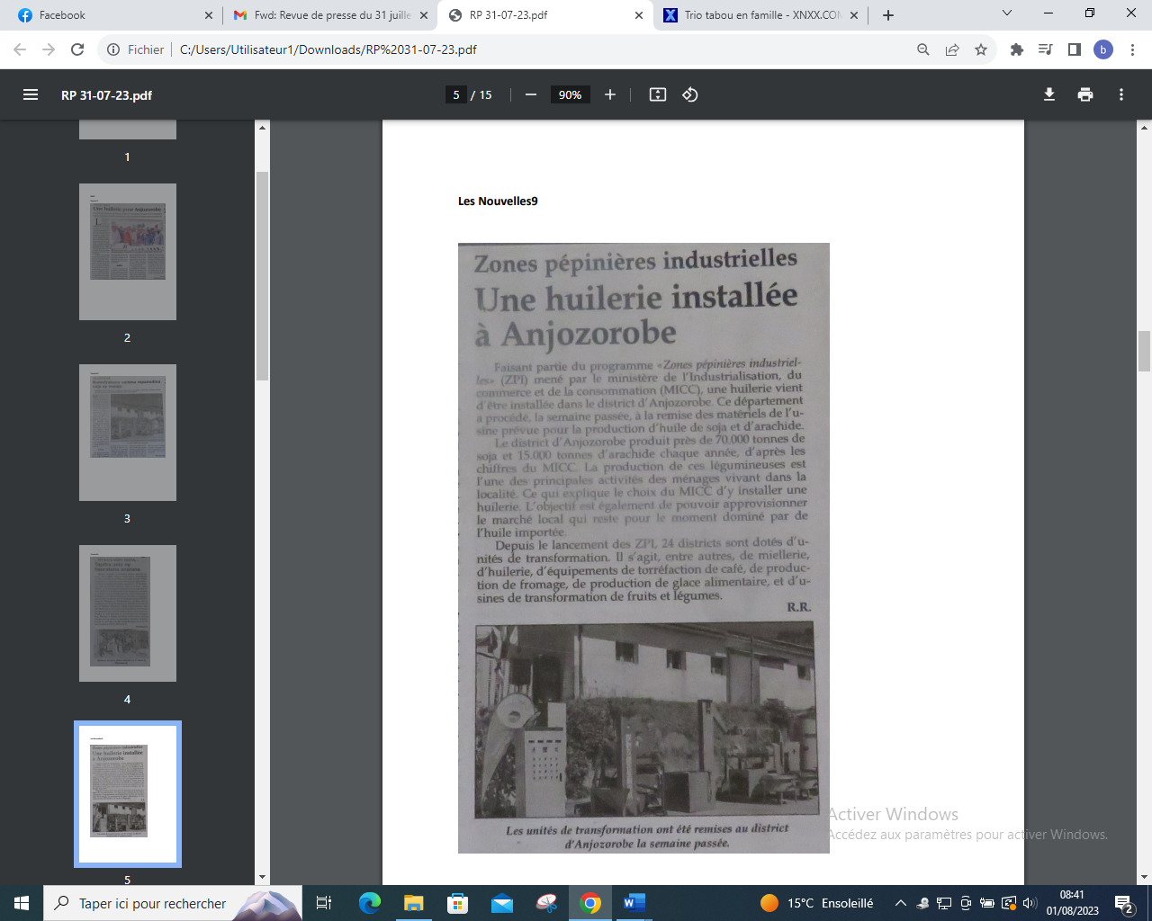

SOURCE : Les Nouvelles 9

AUTEUR : R.R

DATE : 31 Juillet 2023